Reseberättelse SFKF Höstmöte 2021

**Kongress: Svensk förening för klinisk fysiologi (SFKF) Höstmöte 2021**

**Datum: 2021-10-11 – 2021-10-12**

**Plats: Akademiska sjukhuset, Uppsala. På grund av pandemirestriktioner hölls mötet i digital form**

# **Bakgrund och syfte**

Jag har deltagit i ett SFKF höstmöte tidigare, då som nybliven forskarstudent. Nu när jag har ett år som registrerad doktorand bakom mig känner jag mig mer erfaren och kan fokusera på att inhämta viktiga erfarenheter inför framtiden, ta del av och bidra till forskningen inom klinisk fysiologi och lära mig den övergripande strukturen för ett höstmöte. Jag erhöll SFKF:s resestipendium som täckte anmälningsavgiften till den virtuella kongressen. Tyvärr fick jag inte möjlighet att besöka Akademiska sjukhuset i Uppsala fysiskt.

Syftet var att delta i SFKF:s årliga höstmöte som samlar Sveriges kliniska fysiologer. Jag presenterade mitt abstract med titeln “*Cardiac efficiency increases during exercise in athletes and sedentary controls”* i form av en inspelad e-poster.

# Kongressen

Ett sextiotal deltagare loggade in på Zoom på morgonen den första dagen. Kongressen inleddes med ett välkomnande och presentation av Klinisk fysiologi i Uppsala. Jag kunde se likheter mellan Uppsala och Lund, till exempel storleken, båda är universitetssjukhus och forskning inom kardiell bilddiagnostik. En stor skillnad är att Uppsala lägger större tonvikt på lungfunktionsdiagnostik och ekokardiografi, med >10 000 undersökningar per år. Det torde finnas goda möjligheter till samarbete mellan Uppsala och Lund, vilket Swedish Cardiopulmonary Bioimaging Study (SCAPIS) med all tydlighet uppvisar. Andrei Malinovischi och Per Wollmer visade resultat från SCAPIS, en multicenterstudie som jag hoppas att vi får se mer av i framtiden.

Vito Brusasco gick igenom tolkning av lungfunktionsundersökningar. Det framkom att det finns svagheter med att använda statiska gränsvärden, som till exempel referensintervall och 80% av predikterat värde. Anledningen är att lungfunktionen är beroende av flera faktorer, vissa utan korrektion. Genom kliniska exempel visade Brusasco att normala undersökningar kan utfalla patologiskt. Konklusionen är att lungfunktionsundersökningar behöver tolkas med hänsyn till svagheterna och att Z-score har styrkor som med fördel kan användas kliniskt.

Jag deltog på parallellsessionen för akademiska företrädare (vi var sju deltagare). Som doktorand lade jag betoningen på att se och lära genom att auskultera diskussionerna, samtidigt som jag delade med mig av vad jag kunde bidra med.

De fria föredragen var ett uppskattat inslag. Höjdpunkten var min kollega Anthony Lindholms presentation om sitt doktorandprojekt: pumpfysiologi vid pulmonell hypertension. Han vann sedermera välförtjänt utmärkelsen ”Bästa fria föredrag”.

Första dagen avslutades med årsmötet med cirka 40 deltagare. Det var ett formellt möte enligt konstens alla regler. Innehållsmässigt så tar jag med mig att specialiteten har en positiv utveckling avseende ekonomi och antal legitimerade specialister. Jag får intrycket av att SFKF är en seriös organisation och jag kan konstatera att jag vill vara en del av gemenskapen i framtiden. Avslutningsvis utdelades priser till bästa kvalitetsarbete, bästa vetenskapliga arbete och bästa fria föredrag.

Andra och sista dagen dedikerades i princip helt till lungfunktionsdiagnostik med intressanta föreläsningar om impulsoscillometri och spirometriundersökningar. Rapporter lämnades från de parallella sessionerna, som på det stora hela taget verkat vara uppskattade. Avslutningsvis fyllde vi i en utvärdering och fick beskedet att nästa års SFKF höstmöte äger rum i Umeå. Det ser jag fram emot!

.

# Presentation av abstract

Min inspelade e-poster lades ut på hemsidan före kongressen. Det var första gången som jag spelade in en presentation, vilket var en erfarenhet i sig. Efter fler omtagningar än vad jag vill erkänna kunde jag konstatera att det rent tekniskt fungerade utan problem. Jag kan se mig själv spela in föredrag i framtiden om det finns en efterfrågan.

# Lärdom och framtid

Jag lärde mig mycket nytt inom lungfunktionsdiagnostik, ett ämne som ligger utanför min expertis. Det jag framför allt tar med mig från SFKF:s höstmöte är mötet med mina kollegor runtom landet och diskussionerna som vi hade i de parallella sessionerna. Förhoppningsvis kommer jag att bidra med mer i framtiden.

Jag skulle vilja rikta ett stort tack till SFKF som möjliggjorde deltagande i denna kongress innehållandes värdefulla erfarenheter och ny kunskap. Tack vare resestipendiet har jag fått komma närmare min potentiellt framtida specialitet.

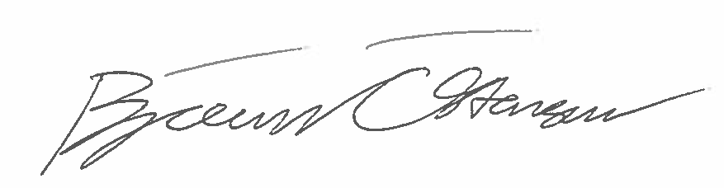Med vänlig hälsning

Björn Östenson